АННОТАЦИЯ

В данном программном документе приведено руководство оператора по применению и эксплуатации сайта интернет-магазина электронных книг

В разделе «Назначение программы» указаны сведения о назначении программы и информация, достаточная для понимания функций программы и ее эксплуатации.

В разделе «Условия выполнения программы» указаны условия, необходимые для выполнения программы (минимальный состав аппаратных и программных средств и т. п.).

В разделе «Выполнение программы» указана последовательность действий оператора, обеспечивающих загрузку, запуск, выполнение и завершение программы, приведено описание функций, формата и возможных вариантов команд, с помощью которых оператор осуществляет загрузку и управляет выполнением программы, а также ответы программы на эти команды.

В разделе «Сообщения оператору» приведены тексты сообщений, выдаваемых в ходе выполнения программы, описание их содержания и соответствующие действия оператора.

СОДЕРЖАНИЕ

1. НАЗНАЧЕНИЕ ПРОГРАММЫ 3
2. УСЛОВИЯ ВЫПОЛНЕНИЯ ПРОГРАММЫ 4
3. ВЫПОЛНЕНИЕ ПРОГРАММЫ 5
4. СООБЩЕНИЯ ОПЕРАТОРУ 7

1. НАЗНАЧЕНИЕ ПРОГРАММЫ
Данная разработка интернет-магазина электронных книг предоставляет доступ к огромному количеству книг, которые разделены на разные категории. После выбора, нужной пользователю книги, у него появляется возможность прочитать описание, посмотреть автора и дату выхода книги. Если у пользователя оформлена подписка, он может добавить ее в библиотеку, которая находится в личном кабинете пользователя. Количество книг ограничено
Пользователями могут выступать люди всех возрастов и профессий.

2. УСЛОВИЯ ВЫПОЛНЕНИЯ ПРОГРАММЫ

Для работы с автоматизированной информационной системой требуется пользователь ПК без специального образования и подготовки.
При работе с программным продуктом должны соблюдаться условия эксплуатации IBM PC - совместимых компьютеров:
- Температура окружающей среды от +10 до +35 С;
- Атмосферное давление от 630 до 800 мм ртутного столба;
- Относительная влажность воздуха не более 80 %;
- Степень запылённости воздуха не более 0.75 мг/м³;
- Отсутствие химически активных паров, газов и дыма.
Для корректного функционирования данной разработки необходимо наличие следующих технических средств и программного обеспечения:
- IBM-совместимый персональный компьютер;
- Цветной монитор с расширяемостью не менее 1024х768 пикселей;
- манипулятор типа «мышь», для выбора нужных параметров;
- клавиатура, для внесения данных.
- Операционная система Windows 10
- Доступ к интернету

3. ВЫПОЛНЕНИЕ ПРОГРАММЫ
Для начала работы перейдите по адресу где расположен сайт. пользователю выдаётся страница со всеми книгами (Рис.1).
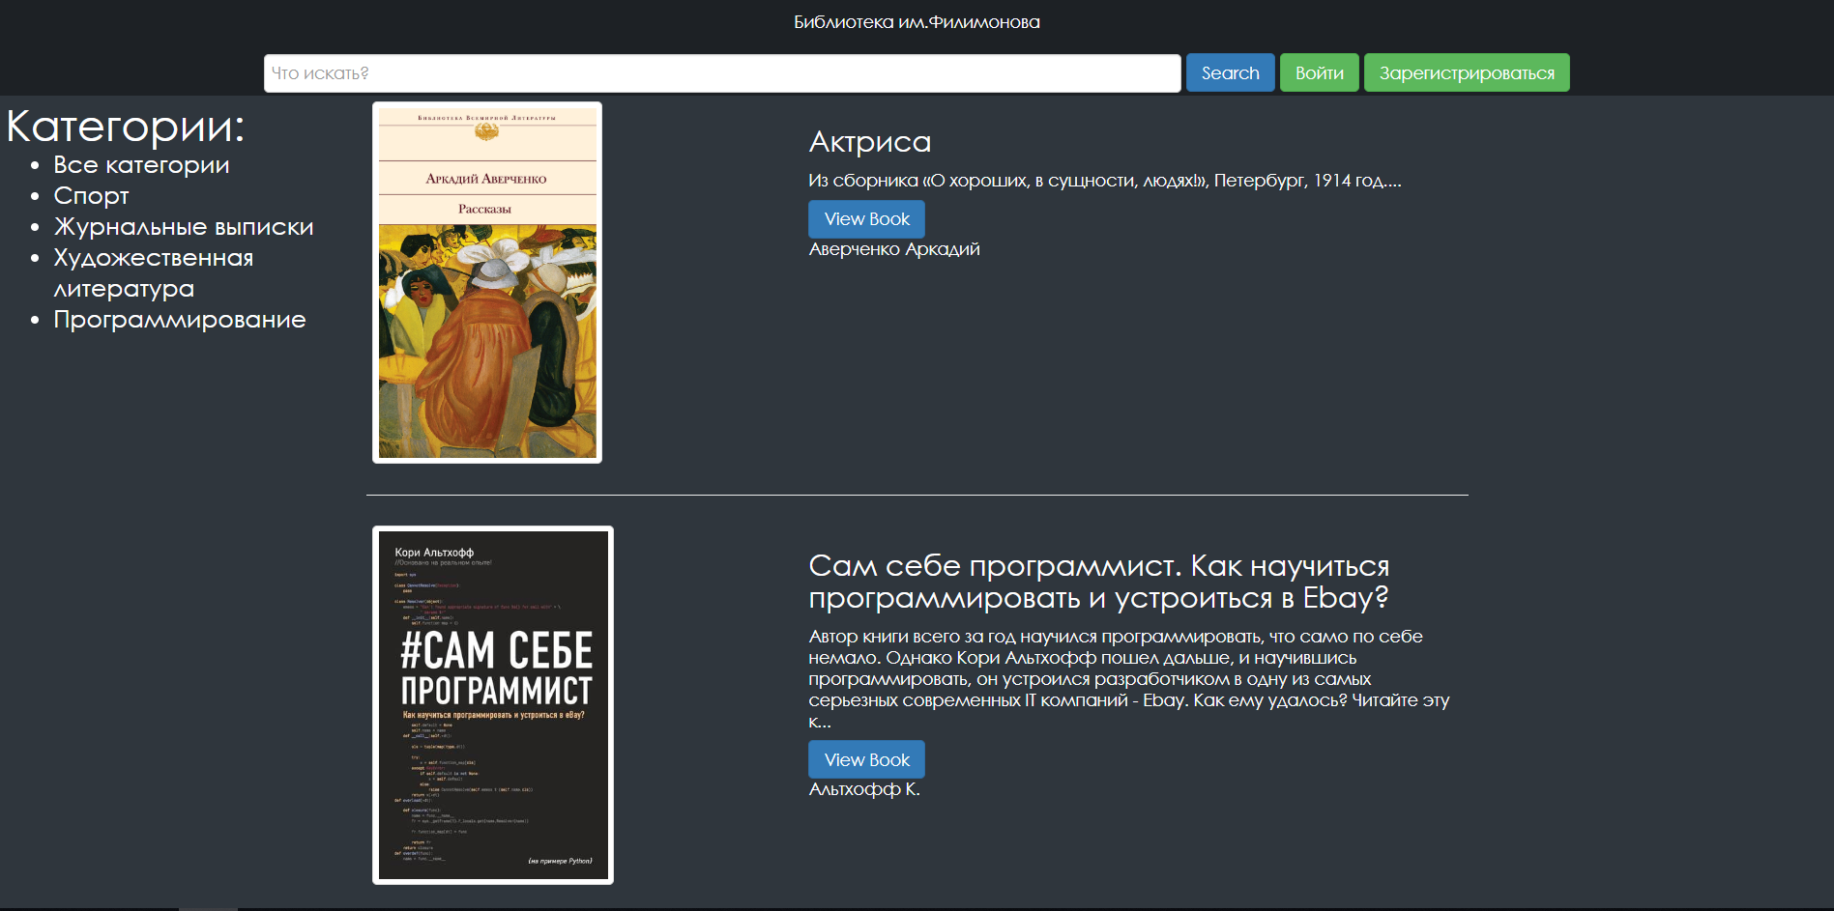
Рисунок 1-Главная страница

пользователь может выбрать нужную ему книгу и перейти к её описанию(Рис.2). 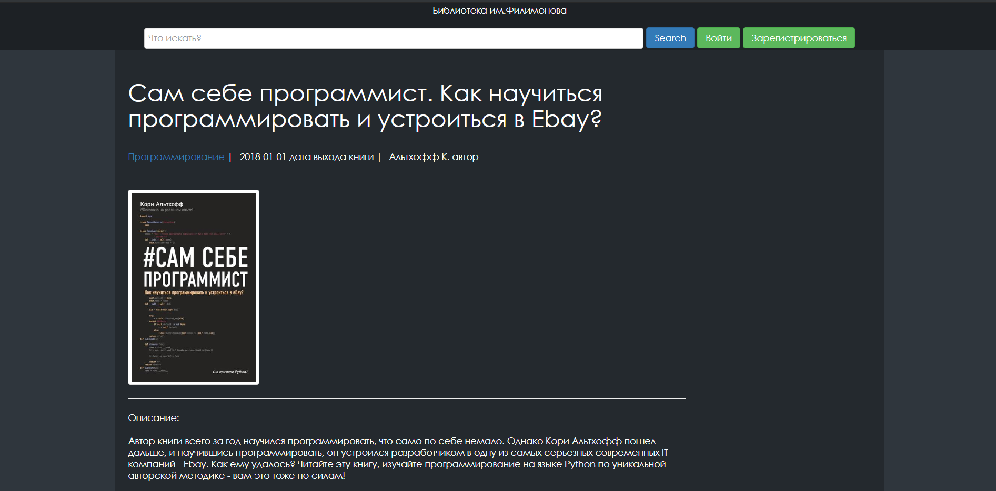
Рисунок 2-Страница книги
Далее, чтобы добавить книгу к себе пользователь должен авторизироваться(Рис.3) или зарегистрироваться(Рис.4).
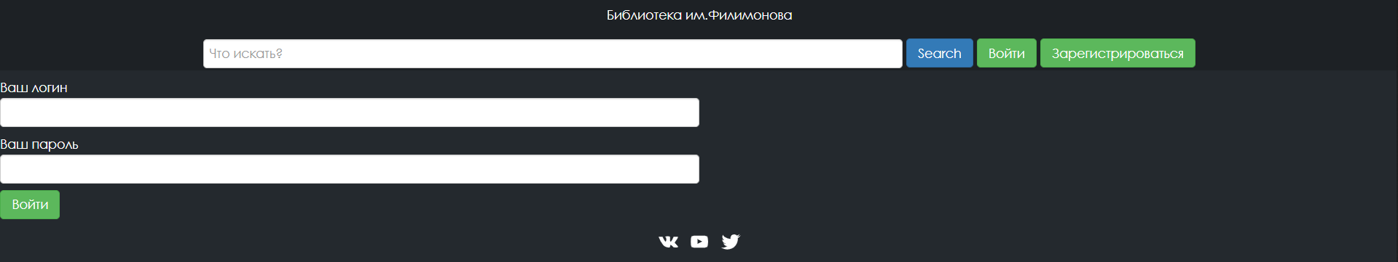
Рисунок 3-Форма авторизации
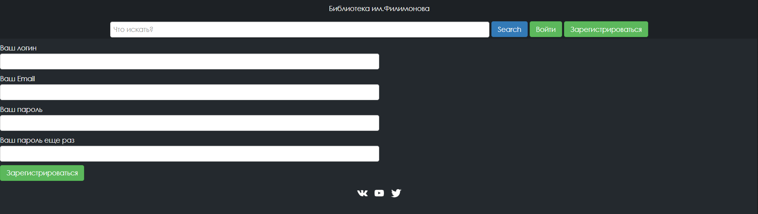
Рисунок 4-Форма регистрации

Если вы зайдете как клиент, то появится возможность добавить книгу в свою библиотеку(Рис.5), далее вы можете перейти в личный кабинет и увидеть список ваших книг(Рис 6). 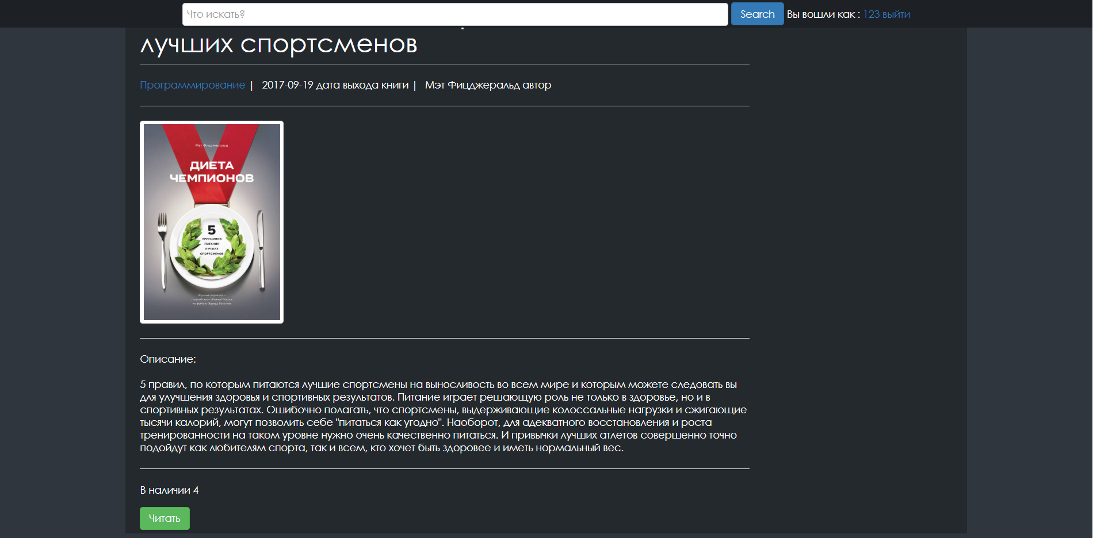
Рисунок 5 Добавление книги в библиотеки
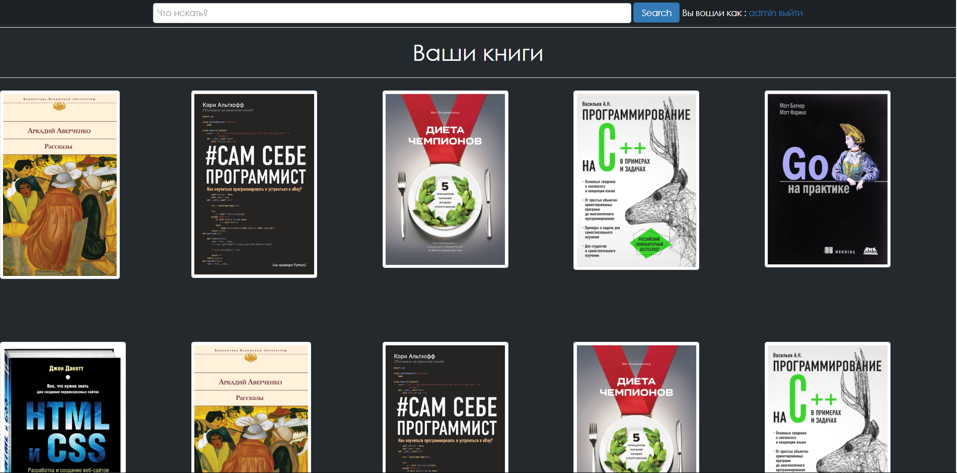
Рисунок 6 библиотека пользователя
Если зайти с определенными привилегиями, появится возможность добавления новых книг в личном кабинете(Рис 7). 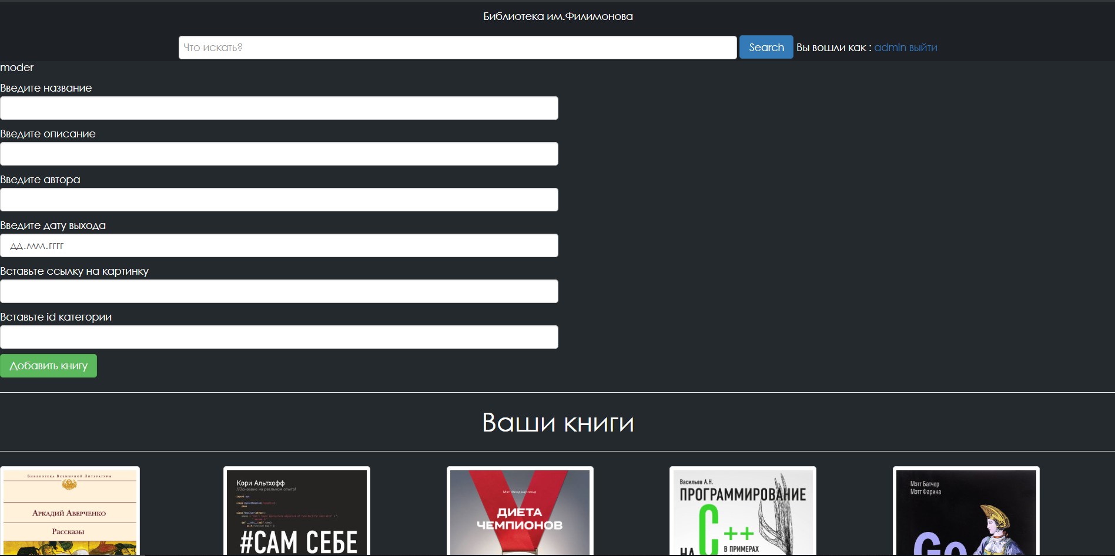
Рисунок 7- Форма добавление книги

4. СООБЩЕНИЯ ОПЕРАТОРУ
Сообщения оператору выводятся в диалоговом окне пользователю:
- Авторизация (Рис.8)
Рисунок 8-диалоговое окно "Авторизация"
- Добавление записи(Рис.9)
Рисунок 9-диалоговое окно "Регистрация"
- Обновление записи(Рис.10)
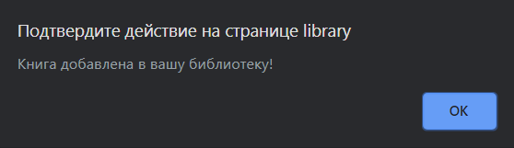
Рисунок 10-диалоговое окно "добавление книги в библиотеку"

